KUNST FÜR DEN GUTEN ZWECK

LAUDA spendet Notstromaggregat für ukrainische Kriegsopfer

Lauda-Königshofen, 26. Mai 2023 – Die LAUDA DR. R. WOBSER GMBH & CO. KG hat der Taubertäler Hilfsgemeinschaft e.V. eine Spende in Höhe von 2.000 EUR übergeben. Der großzügig aufgerundete Betrag stammt teilweise aus dem Verkauf des diesjährigen Kunstkalenders, dessen Erlös der Weltmarktführer traditionell einem guten Zweck zugutekommen lässt. In enger Zusammenarbeit mit der Taubertäler Hilfsgemeinschaft wurde entschieden, den Betrag konkret in ein neu angeschafftes Notstromaggregat zu investieren, das mit einem der nächsten Transporte der Initiative „Weikersheim hilft“ in die Region Cherson und Charkiw transportiert wird. Die Organisatoren haben persönliche Kontakte in das Kriegsgebiet und sorgen dafür, dass das mobile Aggregat in Krankenhäusern oder Schulen eingesetzt werden kann, wo die vom Krieg zerstörte Infrastruktur besonders kritische Auswirkungen auf die ukrainische Bevölkerung hat.

Bei einem persönlichen Treffen am Hauptsitz von LAUDA überreichte der Geschäftsführende Gesellschafter, Dr. Gunther Wobser, das Notstromaggregat persönlich an Jürgen Schmitt, den Vorsitzenden des Vereins der Taubertäler Hilfsgemeinschaft. »Ich bin immer wieder sehr beeindruckt vom persönlichen Engagement des Vereins und Herrn Schmitt selbst«, erklärte Dr. Gunther Wobser. »In der Ukraine herrscht seit über einem Jahr ein schrecklicher Krieg. Die Lebensumstände der Bevölkerung dort sind erschütternd und existenziell bedrohlich. Umso wichtiger sind zielgerichtete Hilfsaktionen wie diese.«

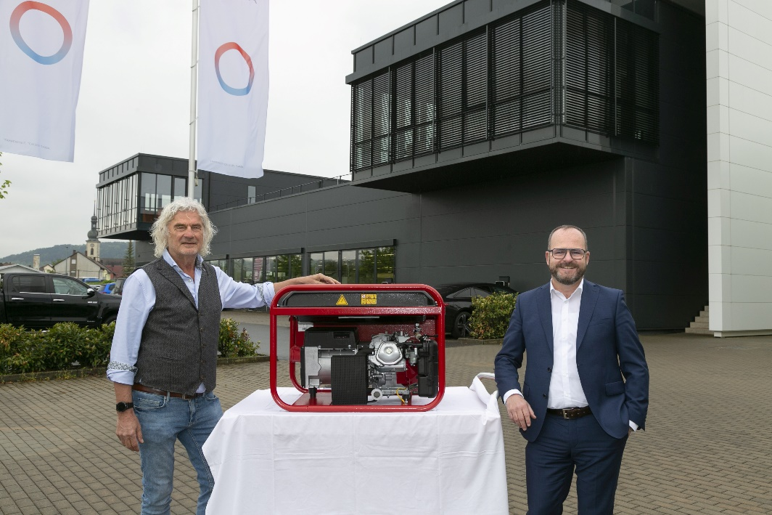
v.l.n.r.: Jürgen Schmitt, Vorsitzender Taubertäler Hilfsgemeinschaft e. V., Dr. Gunther Wobser, Geschäftsführender Gesellschafter von LAUDA © Jürgen Besserer
Wir sind LAUDA – Weltmarktführer für exakte Temperaturen. Unsere Temperiergeräte und -anlagen sind das Herz wichtiger Applikationen und leisten so einen Beitrag für eine bessere Zukunft. Als Komplettanbieter gewährleisten wir die optimale Temperatur in Forschung, Produktion und Qualitätskontrolle. Wir sind der zuverlässige Partner für Elektromobilität, Wasserstoff, Chemie, Pharma/Biotech, Halbleiter und Medizintechnik. Mit kompetenter Beratung und innovativen Lösungen begeistern wir unsere Kunden seit über 65 Jahren täglich neu – weltweit.

Im Unternehmen gehen wir stets den entscheidenden Schritt voraus. Wir fördern unsere Mitarbeitenden und fordern uns immer wieder selbst: für eine bessere Zukunft, die wir gemeinsam gestalten.

Pressekontakt
Für die Presse stellen wir sehr gerne aufbereitete Informationen über unser Unternehmen, die LAUDA FabrikGalerie und unsere Projekte im Bereich Innovationsförderung, Digitalisierung und Ideenmanagement zur Verfügung. Wir freuen uns auf einen offenen Austausch mit Ihnen – sprechen Sie uns an!

CLAUDIA HAEVERNICK
Leiterin Unternehmenskommunikation
T + 49 (0) 9343 503-349
claudia.haevernick@lauda.de

LAUDA DR. R. WOBSER GMBH & CO. KG, Laudaplatz 1, 97922 Lauda-Königshofen, Deutschland/Germany. Kommanditgesellschaft: Sitz Lauda-Königshofen, Registergericht Mannheim HRA 560069. Persönlich haftende Gesellschafterin: LAUDA DR. R. WOBSER Verwaltungs-GmbH, Sitz Lauda-Königshofen, Registergericht Mannheim HRB 560226. Geschäftsführer/Managing Directors: Dr. Gunther Wobser (Vorsitzender/President & CEO), Dr. Mario Englert (CFO), Dr. Ralf Hermann (CSO), Dr. Marc Stricker (COO)

